トレーニ修了報告会　論文

**社外秘**

**業務を通じ、新しいことを学び続ける**

～継続的に成長するために～

第四ソリューション事業部　第三ソリューション統括部　第一ソリューション部

鈴木　康二郎

――――――――――――――――――――――――――――――――――――――――――――――――――――

# １．はじめに

私は入社当時、新人のうちは作業のやり方、スケジュール計画などは上司から細かい指示が出て、それに従って行っていけばいいものだと考えていた。

しかし２年間のトレーニ期間を経て、業務の中で自ら工夫し、作業の効率化を考えることが重要であることに気付いた。そして、効率化のためには技術が必要であり、技術を身に着けるために継続的に学習していき、自分の強みを増やしていくことが重要であるという思いを抱くようになった。

そのため、これからも効率化を考えながら仕事に取り組み、学びを習慣化できるよう意識していく。

本稿では、私の２年間の経験から、このような思いに至った経緯を記す。

# ２．業務経験

私はトレーニ期間の２年間、javaによるプログラム開発、新規商談へ向けた調査研究、他プロジェクトの支援作業と、それぞれ必要なスキルの違う作業に携わった。

業務の中で作成したJavaプログラムは、トレーニの目標ステップ数である10,000ステップを大きく上回る17,787ステップに達した。特に、一年目に10,000ステップを越えることができ自信につながった。

# ２．１．担当業務の変遷

図１に、私の担当業務の変遷図を示す。

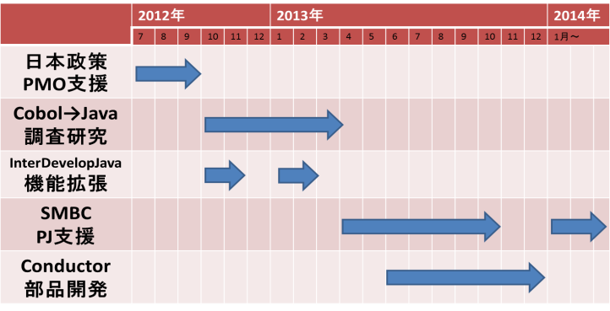

図１　業務変遷

# ２．２．担当業務概要

# ２．２．１．日本政策金融公庫PMO支援

配属後、日本政策金融公庫プロジェクトの支援作業で、ログイン認証システムの構築を行った。

　周りのメンバはJavaスキルが高く、教わりながらの作業がメインとなったため、自分も早くスキルを上げメンバと同等のレベルの作業ができるようになりたいと感じた。

# ２．２．２．CobolからJavaへの移行調査研究

2012年10月から、CobolからJavaへのマイグレーションとして、富士通製品であるAA/BRMODELLERを用いてCobol開発を行った顧客の資産を、Javaの開発ツールであるInterDevelopDesignerJava（以下IDevと略す）へ移行する商談が立ち上がった。

そのなかで、CobolからJavaへの移行可能性を調査し、見積もりを行った。

調査研究という慣れない作業内容に戸惑ったが、自らのJavaプログラミングスキルの向上につなげることができた。

# ２．２．３．InterDevelopDesignerJavaの周辺部品修正

2012年11月から、前述のマイグレーション調査と並行でIDevの周辺部品の修正を行った。現行機能の把握、Javaによる一部機能の修正・拡張を行うことで、パッケージ開発のエンハンス経験を積むことができた。

小規模の機能修正であったため、ほぼひとりで担当することとなった。しかし、スケジュール計画から実際のプログラミングまでひとりでこなすことで、自信をつけた。

# ２．２．４．SMBC共通テーブルシステム更改PJ支援

2013年4月から、SMBC共通テーブルシステム更改PJの支援にあたった。

始めにIDevで使用するサーバに対し、一括で資源の管理状態を変更するDBアクセスバッチを作成した。

次に、システム更改に際し移行元と移行先のデータの整合性をとるプログラムをIDevから出力する作業を行った。また、そのクラスに対してテストを行う作業も行った。

2014年からは、DBアクセスをおこなうプログラムの動作テストを行っている。

SMBC共通テーブルPJは厳しい状況が続いているが、自分の作業によって担当SEの方の負荷を軽減できていると実感したときに大きく達成感を味わった。

# ２．１．５．Conductorパッケージ製品のDBアクセス部品開発

2013年6月から、SMBC支援と並行する形でConductorのDBアクセス部品開発に参画した。

VBAを一から学習し、excelに入力された値をもとにxmlファイルを出力するマクロを作成した。

また、DBアクセスのプログラムを作成し、プログラムテストでは自分が主導となって開発を進めた。

ConductorDBアクセス部品開発では、タスクの大きさごとにポイントを設定することで毎日の開発目標を明確にするなど、斬新な開発スタイルの中楽しんで開発作業を進めていくことができた。

# ２．３．業務経験から感じた想い

総じて、異なった分野の作業に従事することが多く、違う作業が始まるたびに新しいことを覚える必要があった。

その中で、私は新人のうちでも作業のやり方を個々で検討し、より効率的な方法を考えていく必要があり、スケジュールも自身の生産性・プロジェクト全体の進捗などを考慮に入れ、計画を立てるものだと知った。

そのため、与えられた作業を機械的に行うのではなく、より良い方法を自分なりに考えながら取り組むことが大切であると感じた。

# ３．業務における工夫

トレーニ期間に経験した業務の中で、漫然と与えられた作業を行うのではなく、よりよい方法を考え、工夫することで作業の効率化につながると実感していった。そして、効率化を実践するためには新しく技術を身に着けていく必要があると感じた。

# ３．１．業務の中での効率化の工夫

　与えられた作業に対し、工夫しながら取り組むことで成果が上がる経験をした。以下に、具体的に行ったことを２つ述べる。

# ３．１．１．調査研究での工夫

Cobol→Javaへのマイグレーション調査研究で、大量の資産から変換不可能なコピー句などの特定単語がどれだけ使用されているか集計する作業があった。

この作業は、単純な文字列検索を繰り返すことでも解決できるものであった。しかし似たような検索を大量に行う必要があり、手作業に時間がかかると考えられた。

所属するPJでは、「３回以上同じことを繰り返す場合は自動化する」という方針があった。これは、同じ程度のコストであれば新しい方法を模索することでスキルを身に付け、長期的なコストダウンを狙うという意図の方針である。そのため、その方針に従い自動化の方法を検討することにした。

そして、Javaで検索条件に応じてファイルを自動抽出するツールを作成した。単純な作業を繰り返した場合と比較し、このツールを作成したことによる作業の効率化の効果は大きいものではなかった。しかしヒューマンエラーによる潜在的なリスクを回避することができ、さらに自らのjavaスキルの向上につなげることができた。

# ３．１．２．SMBCプロジェクト支援での工夫

SMBCプロジェクトでは、開発ツールとしてIDevを使用しており、資産の作成の際にこのIDevを操作する必要があった。

しかし、IDevの操作の中には右クリックメニューを呼び出すことが必須であるなど、複雑な操作が必要なものがあり、すべて手作業で行うと膨大な時間がかかってしまう恐れがあった。また、IDevはGUIツールであったため、Javaなどのプログラムで動作を自動化させることは困難であった。

そこで私はUWSCというツールを学び、Windowsのマウスやキーボード操作を自動で行うスクリプトを作成することにした。スクリプト作成の際、IDevの特殊な仕様によりいくつかの問題が発生した。その中で、以下の例のように解決策を数パターン考え、それぞれのごく小さいサンプルスクリプトを動かして確認することで、より最適と思われる方法を模索していった。

例）操作の途中で押下の必要なボタンがスクリプトで感知されず、ボタンの座標も資産ごとに変化するため操作できない。

解決案）

案1：資産の法則性を見つけ、Tabキーを特定回数押下させ必ず目的のボタンを選択状態にさせるスクリプト

（→こちらを採用した）

案2：画像認識を行うことで、目的のボタンの座標を求めるスクリプト

（→画像認識の機能は、画面の解像度により結果が変化し不安定であったため不採用とした）

スクリプトの作成後も、予想外の待ち時間の発生によって実行が途中で失敗してしまうことがあった。それに対して、失敗時点の画面をキャプチャする処理を追加で作成し、問題箇所を発見・解決していくなど試行錯誤を繰り返し、スクリプトを完成させた。

これにより、マシンに自動操作を任せることで自分は他の作業に集中することが可能となった。

このスクリプトを利用して、手作業では１件5分程度かかる処理を500件以上夜間に自動実行させることが可能となり、大幅に効率化できた。具体的には、手作業では４人日ほどかかる作業が人の手を離れることができたことになり、何か問題が発生し再度実施することがあっても追加コストはかからない状態となった。実際、この作業は一度だけ行うものと想定していたが、データの都合で再実施することになり自動化の効果が大きく現れた。

この作業で、試行錯誤の末自分の身に付けた技術によって作業が効率化できたことに喜びを感じた。また、ここで用いたUWSCはこれ以降も個人的に単純作業の自動化に用いるようになった。さらに、GUIソフトをはじめとした人的操作の自動化に対し興味を抱くきっかけとなった。

# ３．２．未知の分野に携わる際の工夫

新人であるうちは、担当業務、要素技術などあらゆることが未知の領域であり、戸惑うことが少なくなかった。そのなかで、効率のいい段取りを意識することで「急がば回れ」を実践できた。以下に、実際に経験した例を記す。

# ３．２．１．ConductorDBアクセス部品開発での工夫

DBへアクセスするプログラムの開発経験がない中、顧客へ提供するプログラムを作成することに不安を覚えた。

そこで私は上司と相談し、PJ全体のスケジュールから個人スケジュールを作成する際、効率の良い作業の段取りを考えた。

まずはDBに関する基礎知識を付けることがのちの作業の円滑化につながると考え、基本からDBアクセスについて学ぶ時間を一週間ほどスケジュールに設けた。その中で、実際にDBアクセスを行う最小限の機能をもったプログラムを作成し、基本を身に着けた。

さらに、DBアクセス機能を持つオープンソースのソースコードを読むことで、プログラムの構成に悩んだ際に既存のソースの構成を参考にすることができた。

これらの作業は、以下の３つの観点から行った。

①　机上での学習をすること

初めからサンプルを動かすのではなく、あえて最初は参考書などで基礎から学んだ。これにより初歩的なミスを防ぐ効果があると考えた。

②　実際に手を動かすこと

　参考文献を読むだけでは理解したつもりになってしまい、いざ実作業に取り掛かった際にうまくいかない。そこで、動作する最低限の機能を備えたサンプルを作成することにした。これにより自信をつけるとともに、実作業でトラブルが発生した際にも、正常に動くサンプルと比較することで原因の早期発見につながると考える。

③　先人の作成物を見ること

　現社会では情報収集に困ることは少なく、とくにソフトウェア開発においては世界中の資産を参考にすることができる。そこで、技術力に秀でた先人の作成物を参考にすることにした。「巨人の肩の上に乗る」ことで、小さいコストで大きな結果を得ることができる。

これらの観点をもとにした事前の取り組みの結果、プロジェクトの１メンバとして自信を持って参画することができ、プログラムテストに関しては自分が主導となって開発を進めていくことができた。

また、この経験で得た知識により、今後DBに関するプログラムを作成する際は高い生産性を発揮できるだろう。

# ３．３．学んだこと

業務の中で、それぞれ自分にとって新しいことを学ぶことができた。これを表１に示す。

|  |  |
| --- | --- |
| 担当業務 | 学んだこと |
| 日本政策PMO支援 | ・Java基礎  ・shellスクリプト |
| CobolからJavaへの  移行調査 | ・Cobol基礎文法  ・Javaによるツール作成 |
| IDEV機能拡張 | ・パッケージ開発エンハンス |
| SMBC支援 | ・GUI操作の自動化 |
| Conductor開発 | ・VBAマクロ  ・JavaによるDBアクセス機能 |

表１　学んだこと一覧

# ４．今後

トレーニ期間の経験から、業務において新しい知識を増やしながら工夫をすることで、作業の効率化・簡易化ができると実感した。また、一度経験した工夫は自分の武器になり、次に作業を行う際、効率化への選択肢が広がることを感じた。そのため、今後も武器を増やし続け、業務の効率化を常に考えながら仕事をしていきたい。

# ４．１．行動目標・指針

　今後も継続的に学び続けるためには、学びを習慣化することが重要であると考える。

新人のうちはあらゆることが成長につながるが、今後、仕事に慣れが生じるにつれ学ぶ機会が減っていく。そこで、今のうちに新しいことに挑戦する習慣を持つことで、将来の大きな成長につながると考える。

習慣化のための具体的な行動指針として、以下の行動を行っていく。

①自前スキルに頼らず、新しい方法の模索

以前経験したことを再度行う場合、慣れた方法・保有するスキルを用いて行いがちである。しかし、あえて違う方法を模索して取り組むことにより、知らないものへ抵抗を感じず積極的に取り組める意識を身に着ける。

この方針をもとに行動した場合、保有スキルで取り組むより一時的には効率が悪くなるかもしれないが、新しいスキルを身に着けることによって長期的なコストダウンとなるはずである。そのため、スケジュールを考慮し、またチームと相談しながら学習できる機会を作り、積極的に取り組んでいきたい。

例）前回はJavaでツール作成を行った→次はRubyなどの他言語でトライする

②　社内勉強会への参加

現在、社内勉強会において情報発信・受信を行っている。発表を行うことでフィードバックを得られ、さらなる学びの機会となる。さらに複数人の前で情報発信を行う経験になり、伝える力の向上につながっている。また、他者の発表を聞くことで知見を広げることができる。この勉強会に継続して参加していき、また今後は自らが率先して、違うPJでも相互に情報共有を行える文化を作っていきたい。

③　学びのサイクル

日常的に作業の効率化を行うことで日々の業務にゆとりが生まれ、更なる技術取得の機会となる。これによって技術取得→効率化のサイクルが生まれる。この良いサイクルを回していきたい。（図２）

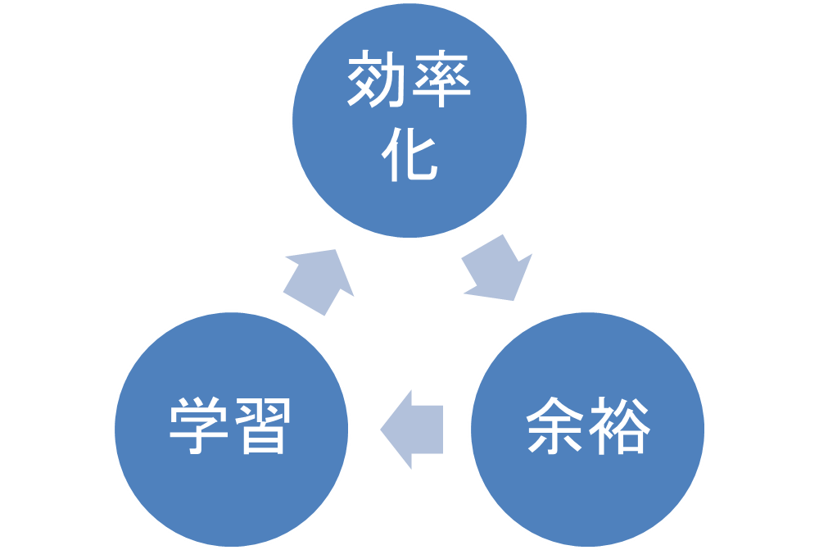

図２　学びのサイクル

# ４．２．今後のありたい姿

今後は、「チームで一番強い」といえる技術を増やしていきたい。

ソフトウェア開発はめまぐるしく発展を続けているため、学習を続けていけば、経験・勤続年数にかかわらず特定の分野において他のメンバより秀でた能力を持つことは可能であると考えられる。

現在はGUIソフトをはじめとした人的操作の自動化に関心が高く、チーム内でも秀でていると自負している。また、webシステムの構築にも興味があるため、個人的に学んでいきたい。

さらに、これらの経験からGUIツールやwebシステムの適切なユーザインターフェースを学び、ユーザビリティの高いソフト開発ができる人材となりたい。

また、業務を通じて新しいことを学ぶ姿勢を続け、他者への情報発信を日常的に行うことで、PJに「学ぶことが当然の文化」を作り、他メンバに良い影響を与えられるようになりたい。

# ５．おわりに

私は２年間の業務経験から、工夫次第で効率的に作業を行えること、その効率化のためには技術力が必要であると実感してきた。また、できることが増えるほど仕事へのやりがいも増し、楽しく仕事ができることがわかった。そのため、今後も常に業務の中で問題の効率化を考え、新しいことを学び続けることで自らの強みを増やしていきたい。

私は現在、まだ新しいことに取り組む際に抵抗を感じている。しかし、抵抗を感じながらも今後も意識して学び続けていくことで、学ぶことを当然の習慣として身に付ける。そして、継続的に成長していく人材となる。